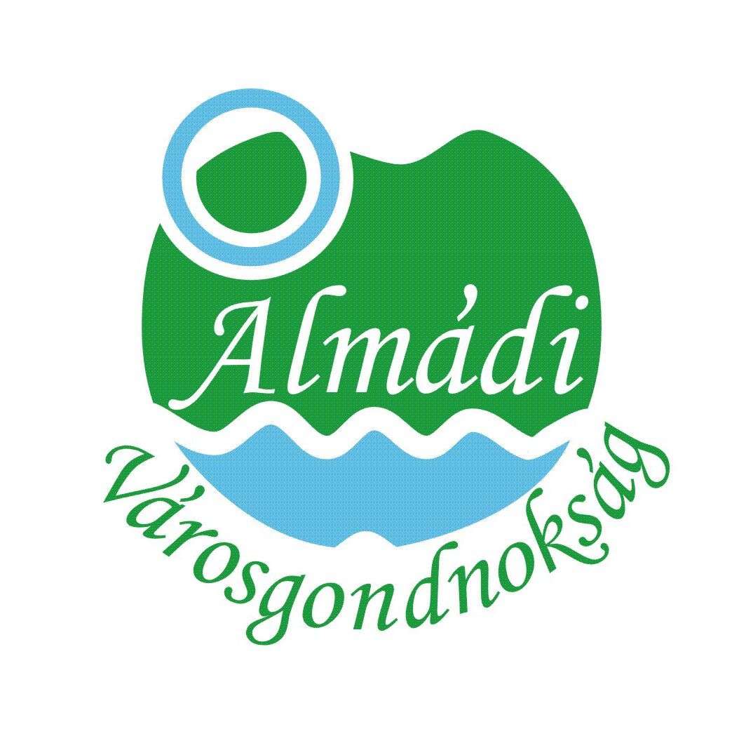 | BALATONALMÁDI VÁROSGONDNOKSÁG  8220 Balatonalmádi, Széchenyi stny. 1.  Tel.: 88/542-561 E-mail: varosgondnoksag@balatonalmadi.hu  Adószám: 15589325-2-19 Bankszámlaszám: 11748083-15589325

Balatonalmádi Városgondnokság

általános kisegítő/segédmunkás munkakörbe keres munkatársat

éves foglalkoztatásra, határozatlan időre.

Foglalkoztatás jellege: heti 40 óra
Irányadó illetmény: Mt. rendelkezései alapján, az iskolai végzettségnek megfelelő jogszabályban előírt és garantált bér.

A munkakör azonnal betölthető.

A munkáltató 3 hónap próbaidőt köt ki.
A munkakör betöltésének feltétele: józan életvitel, büntetlen előélet.

Ellátandó feladatok: a mellékelt munkaköri leírásban.

A munkakörrel kapcsolatban érdeklődni a 06 20 358 9811-es telefonszámon lehet.

A kiválasztás és felvétel személyes elbeszélgetést követően történik.

Balatonalmádi, 2024-09-09

Agg Z. Tamás
intézményvezető

